古玺文字札记三则
（首发）

蒋伟男
安徽大学文学院

一
《古玺汇编》5690揭如下一枚燕国朱文玺，印文三字，作：
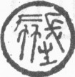

原书释为“长生□”，左侧一字未释，以下以A代替。汤志彪先生认为A上部为“石”，下部为二虫，并将A隶定为“䖨”。
按：汤先生释A上部为“石”是正确的，但认为下部从二“虫”则值得商榷。我们认为A下部所从的是两个“奂”。关于燕国文字中奂及从奂之字多见，徐在国师曾撰文加以系统梳理，逐一考证，兹从吾师之文中择举几例：
a：《集成》11223、《集成》11225、《集成》11272、《玺汇》0729
B：图录4·211·2、《古玺汇考》76、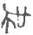《玺汇》1650、《玺汇》5562
a为奂，b为从口奂声之字，可隶定为“唤”。A下部的形体与上举“奂”字比较起来只是中间的笔画稍直一点，但仍当为一字。所以从单复无别角度来看，A可以分析为从石奂声，为“苑”之异体。从“奂”之字（如上举b）可通“苑”，徐师已有详细的论证，不需赘言。玺印中“长生”复姓数见（《玺汇》3949—3956、《玺汇》5592），所以上揭玺印“长生苑”可能为姓名私玺。
但是我们认为该玺也有可能是苑官之玺。程燕老师曾考释出楚玺中“苑玺”（《玺汇》3058），并认为苑官执掌苑囿。徐师同意程老师的观点，并认为上举b与《玺汇》0729亦为燕国苑官之用玺。“长生”可能为苑名，只是并非以地名为名，而是以吉语为之。古玺中有“长生”吉语玺（《玺汇》4404—4408），“长生”一语也习见于典籍，有天长地久、永久存在之意。《老子》：“天地所以能长且久者，以其不自生，故能长生。”《庄子·在宥》：“无劳女形，无摇女精，乃可以长生。”《吕氏春秋·重己》：“世之人主贵人，无贤不肖，莫不欲长生久视，而日逆其生，欲之何益？凡生之长也，顺之也；使生不顺者，欲也。”唐代有皇家园林“长生殿”，其得名就取长久之意，若上述玺印中“长生”确为苑囿之名的话，其含义当与之相同。
二
《玺汇》1332录如下一枚阴文私玺：
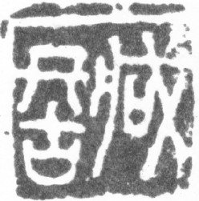
原书隶定为“臧□”，左边一字未释。或以为左边部分为二字，隶为“冬古”，读为“终古”。
按：“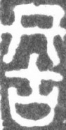”当为一字，其下部为“古”，上部可能是从“虍”，当隶定为“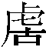”。《玺汇》0208（图1）中左边“”字，吴振武先生隶定为“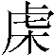”，认为是“虞”字异体。《山东新出土古玺印》171（图2）左边一字作“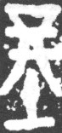”，徐在国师认为该字上部亦从“虍”，隶定为“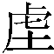”，是“垆”字异体。、上部所从“虍”与“”上部形体相似，只是将两横省为一横，但都是“虍”一般形态的讹变。“虍”为晓母鱼部字，“古”为见母鱼部字,二字音近。如此，“”当为双声符字，疑即“吾”字之异体。古文字中常以从鱼从虍之字为“吾”，其例甚多，无需赘举。“古”、“鱼”同为鱼部字，可音近互换。所以玺文可以释为“臧吾”，为私名。
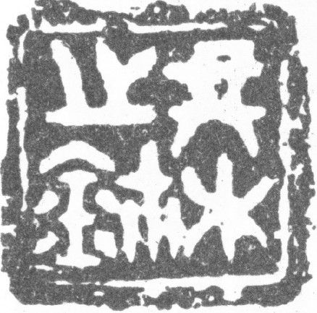 （图1） 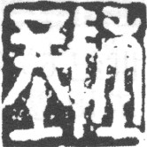 （图2）

三

《玺汇》2239揭如下一方阴文玺印：
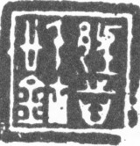
原书首字未释。陈光田先生在《战国玺印分域研究》一书中将此玺定为齐系古玺，并考释说：“玺文第一字当隶作‘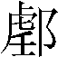’，释为吾。古代有吾氏，齿为人名。吾氏，《通志·氏族略·以国为氏》云：‘夏之诸侯昆吾之后也。’”。
按：陈先生定此玺为齐玺完全正确，此玺文字带有明显的齐系风格。但对首字的隶定和解释，我们稍有不同的看法。我们认为首字可分析为从邑“”声，“”即“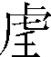”字，楚简中常见，多用为“吾”。黄德宽老师认为“”下部所从的“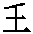”，是由古文字中“虎”所从的“人”讹变而来。所以，“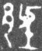”可隶作“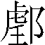”，疑即“郚”字。《说文》：“郚，东海县。故纪侯之邑也。”《左传·庄公元年》：“齐师迁纪、郱、鄑、郚。”注曰：“郚在朱虚县东南。”郚本为纪国之地，齐灭纪后属齐。《左传·文公七年》：“春，公伐邾。三月甲戌取须句，遂城郚”注曰：“郚，鲁邑。”《氏族典》卷一百：“郚音吾。鲁邑。”是春秋时齐鲁两国均有郚邑。《姓觽·七虞》引《姓考》曰：“郚，春秋纪侯邑名。后因氏。”郚之地在齐鲁，上举玺印风格亦属齐系，二者可相互印证。如此，玺文当释为“郚齿信玺”，属于以邑为氏之例。

汤志彪：《战国玺印文字考释（十二则）》，《中国文字研究》第十七辑，上海：上海人民出版社，52—53页。
徐在国：《燕国文字中的“奂”及从“奂”之字》，《中国文字研究》第十七辑，上海：上海人民出版社，第32—35页。
同上。
程燕：《“苑玺”考》，《考古与文物》2012年第2期，106—108页。
以地名为苑名，徐师在其文中以有论述。如《玺汇》5562“中阳都奂（苑）王勹”，《玺汇》1650“左奂（苑）”，《古玺汇考》76“易都奂（苑）”。
魏宜辉、申宪：《古文字考释（十则）》，《东南文化》1999年第3期，第100页。
吴振武：《战国玺印中的“虞”和“衡鹿”》，江汉考古，1991年第3期，第85—87页。
徐在国：《山东新出土古玺印考释（九则）》，《安徽大学汉语言文字研究丛书——徐在国卷》，合肥：安徽大学出版社，2013年，第45—46页。
汤余惠主编：《战国文字编》，福州：福建人民出版社，2001年，第312-316页。
陈光田：《战国玺印分域研究》，长沙：岳麓书社，2009年，第66页。
黄德宽：《曾姬无恤壶铭文新释》，《古文字研究》第二十三辑，北京：中华书局·合肥：安徽大学出版社，2002年，第102—107页。

